Cosas extrañas de un cristianismo de Estado
A propósito del despliegue religioso en la posesión de Abelardo de la Espriella

En la posesión del nuevo presidente de los colombianos, Abelardo de la Espriella, hubo un despliegue desbordado de religión y percibí muchas cosas extrañas al evangelio en este cristianismo de Estado; y quiero compartir esa extrañeza con ustedes...
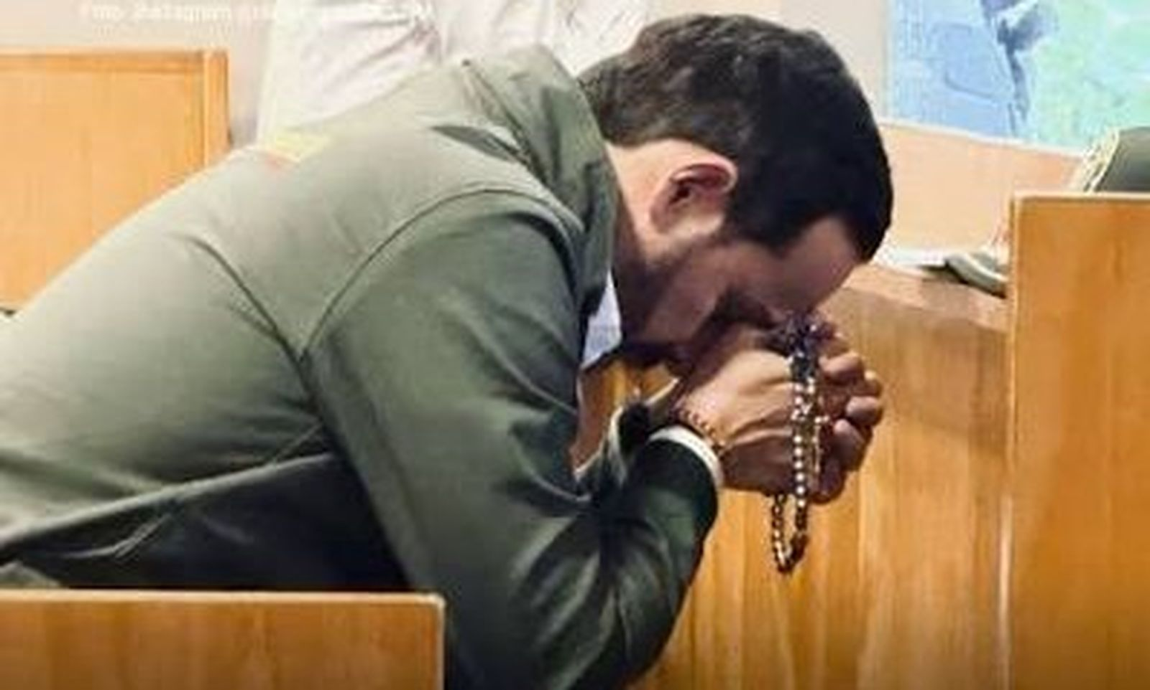Dios en el centro de la Patria Milagro

Jairo Alberto Franco Uribe
12 ago 2026 - 18:52

En la posesión del nuevo presidente de los colombianos, Abelardo de la Espriella, hubo un despliegue desbordado de religión y percibí muchas cosas extrañas al evangelio en este cristianismo de Estado; y quiero compartir esa extrañeza con ustedes y lo hago con la consciencia de ser “políticamente incorrecto” y que muchos cristianos, muchos de ellos muy cercanos a mí, no comparten mi parecer; comprendo su euforia por un gobierno que en su campaña y en su estreno no suelta de sus labios el nombre de Dios, que reparte biblias, que anda con la imagen de la Virgen de Fátima, que se propone restaurar la moral y las costumbres cristianas y que pide bendiciones en todos los santuarios y templos de Colombia; es como si por fin hubiesen llegado los tiempos escatológicos y la patria se hubiera transformado en un milagro; el evangelio siempre desconfía de los mesianismos y se siente extraño en ellos, llámese “Paz Total” como en el caso del gobierno anterior, llámese “Patria Milagro” como en el que ahora empieza: “Entonces si alguien les dice: Miren, el Mesías está aquí o está allá, no le crean. Porque se presentarán falsos mesías y falsos profetas, que harán cosas maravillosas y prodigios capaces de engañar, si fuera posible, aún a los elegidos de Dios. Miren que yo se lo he advertido de antemano. Por tanto, si alguien les dice: ¡Está en el desierto!, no vayan. Si dicen: ¡Está en tal lugar retirado!, no le crean. Pues así como refulge el relámpago desde el oriente e inflama el cielo hasta el poniente, así será la venida del Hijo del Hombre. En otras palabras: «Donde está el cadáver, allí se juntan los buitres” (Mt 24, 26-28). Comienzo pues la lista.
Extraña la versión de “Aleluya” que oímos en la posesión presidencial, era en español pero se oía agringada. ¿Es así que se han de cantar los himnos sagrados en esta religión de Estado? Recordé a los creyentes israelitas en el exilio; allí los opresores del imperio babilonio que arrancado de su tierra y llevado a la fuerza los invitaban: “Cántenos un canto de Sion”, es decir himnos sagrados de alabanza a Dios, y ellos se negaban a convertir su adoración en un espectáculo y preferían el silencio (Salmo 137); ahora no hay problema, se canta incluso impostando el acento del imperio de turno; ya no se resiste, se colabora, y el culto, trasunto de la vida y de lo que se ha vuelto normal, lo muestra sin tapujos; los deportados de Jerusalén estaban convencidos de que si cedían a la invitación se les pegaría la lengua al paladar; si ahora los cristianos cantamos al unísono con los que están invadiendo y saqueando el mundo, se acabará en nosotros la profecía y Dios, que nunca nos deja sin su palabra, hará hablar a las piedras (Lc 19, 40).
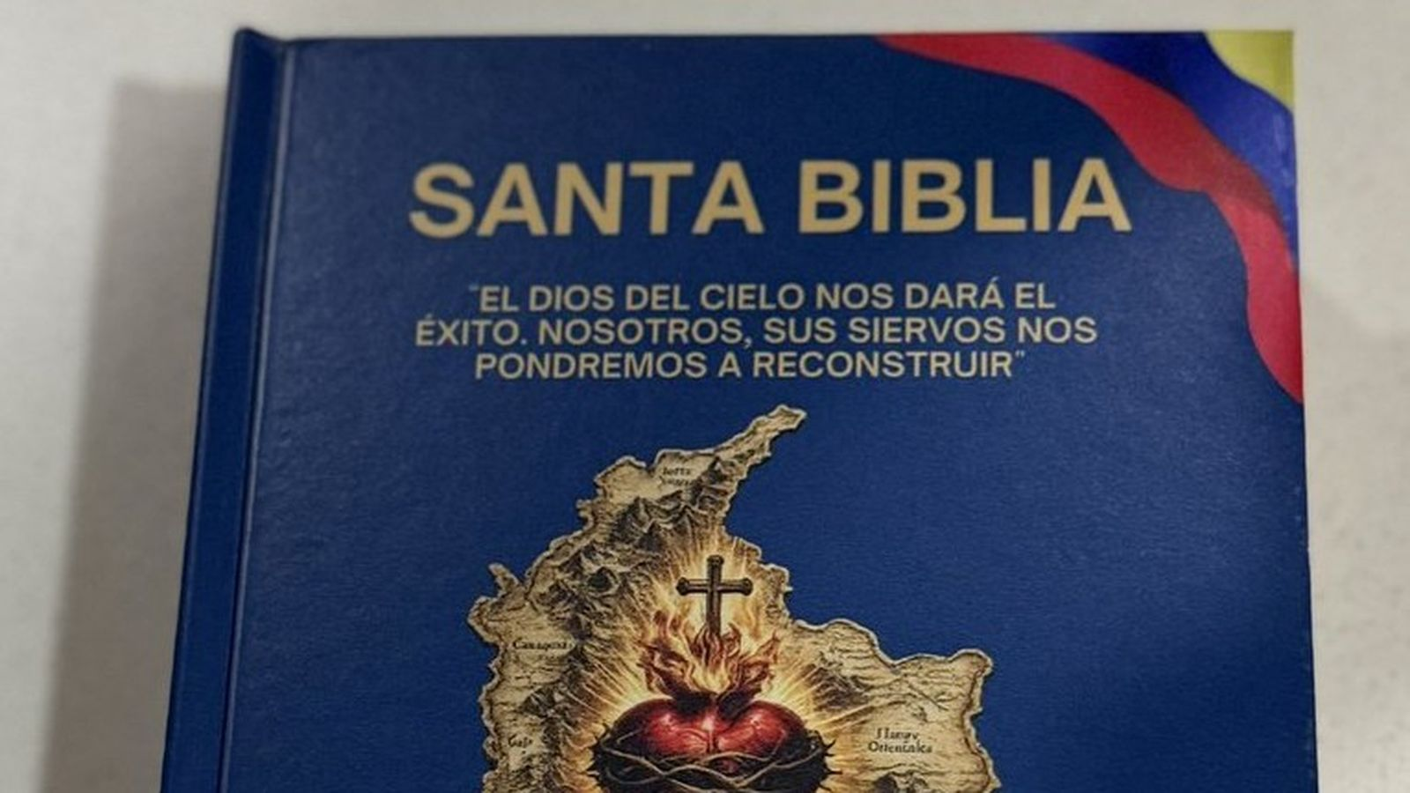La Biblia de "Defensores de la patria"
Extraña la oración del rabino, o discurso, en la que terminaba gritando vivas a Israel; muchos rabinos, hasta en el mismo Israel, se han opuesto a todo ese aparato estatal y hacen también hoy profesión de fe como los creyentes de la Biblia: “Mi Padre era un arameo errante, que bajó de Egipto y fue a refugiarse allí, siendo pocos aún; pero en ese país se hizo una nación grande” (Dt 26, 6); para los patriarcas del Primer Testamento confesar a Dios era al mismo tiempo sentirse errantes y desplazados y solidarizarse con todos los oprimidos, y saber que allí, en esa situación, se hacía presente la divinidad. Cambiando lo que hay que cambiar, ese rabino criollo resultó “más papista que el papa”. ¿Cosas de religiones de Estado? En este momento de la geopolítica mundial y en ese propósito proclamado a mil voces durante la campaña presidencial de colaborar con el régimen israelí, gritar vivas a Israel es un espaldarazo al genocidio y a la invasión y esto, como muchos judíos piadosos nos lo han hecho saber, va en contravía de lo que una religión auténtica quiere para este mundo de Dios. El Estado de Israel, al que el rabino gritaba vivas, no representa a la religión de “nuestros hermanos mayores en la fe” como los llamó Juan Pablo II en su visita a la sinagoga de Roma.
Extraña la escapada del nuevo presidente, quien aunque “muy creyente” desapareció de la ceremonia precisamente cuando lo bendecían los clérigos; todos pensaron que habían apagado las luces para crear un ambiente de oración y en realidad era para facilitar su salida; no sé si los religiosos que bendecían sintieron que los habían utilizado; mientras unos cerraban los ojos, el bendecido abandonó el recinto y resultó a unos pocos kilómetros en el Cantón Militar Pichincha hablando a los soldados. ¿Primera escapada del matrimonio entre fe y política? A propósito de esto, viene a mi mente la posesión del 2022 y es inevitable que se me ocurra una comparación. Los dos presidentes, el que acaba de terminar y el que apenas empieza, bien llevados de su parecer y testarudos, crearon baches en sus ceremonias, uno mientras se hacía traer la espada de Bolívar y otro mientras se hacía llevar a un batallón militar. Hace cuatro años, el bache se llenó con la maestría de Teresita Gómez, no estaba planeado y ella viendo un piano en el escenario se ofreció a tocarlo mientras tanto, la cultura suplió y lo disfrutamos. En la que acaba de pasar, el bache se llenó con oscuridad y religión, era parte del guion, apagón de luces para hacer la oración; quedamos perplejos al comprobar que el que iba a recibir las bendiciones ya no estaba. Espero sinceramente que esta mezcla de oscuridad y religión haya sido solo para crear efectos en la ceremonia, muy propios del estilo del nuevo gobierno, y que no sea presagio de una pesadilla fundamentalista ahora que dicen que “cesó la horrible noche”.
Extraña esa “invocación a Dios” del obispo castrense en la que habla de la “Patria Milagro”; es propio del Evangelio de Jesús desacralizar el poder, así como lo hicieron los hechos y palabras de los cristianos en el imperio romano y como lo han hecho, hasta el martirio, hombres y mujeres de fe a la largo de la historia. ¿O será que los obispados castrenses escucharon de algún ángel del cielo un evangelio distinto? Es un don de Dios el que nuestra patria pueda progresar por caminos de paz y justicia, pero no será un milagro desde los cielos, será el trabajo de todos, creyentes o no, por la dignidad de todos, especialmente los excluidos, será escuchar a las víctimas y a los que han sufrido, será batirse por la equidad y la justa distribución de la riqueza, será apostarle a la paz, será el respeto e inclusión de las minorías, será el cuidado de la tierra. Sospecho que el nuncio apostólico, el presidente de la conferencia episcopal y hasta el mismo obispo castrense, se tuvieron que haber sentido incómodos en esa ceremonia, y si no fue así, pues “algo huele mal en Dinamarca” para decirlo con Shakespeare.
Extraña la insistencia en la pena de muerte durante el discurso de posesión del nuevo presidente que se dice cristiano y que quiere “llevar a Dios” a todas partes y ponerlo en primer lugar; cuando Dios está primero, la vida está siempre de primera, no solo la vida en las entrañas de la madre, también la vida de los culpables y condenados de las cárceles. ¿Las biblias que reparte la Patria Milagro a sus ministros y funcionaros incluyen todavía el pasaje que cuenta que Dios puso una marca en la frente de Caín para protegerlo de los que querían vengar a Abel (Gen 4, 15)? Los creyentes, no basta ser religiosos para llamarse así, han orado al Señor desde tiempos antiguos: “Tienes piedad de todos y parece como si no hicieras caso de los pecados de los hombres para que así se arrepientan. Porque tú amas a todos los seres, tú no detestas nada de lo que has hecho… tienes lástima de todo porque todo te pertenece, ¡oh Señor que amas la vida” (Sab 11, 21-26); el necropoder nunca representará los intereses de Dios, a no ser que le quitemos la mayúscula.
Extraña la costumbre de caudillos y presidentes de estados confesionales de gritar vivas a Cristo Rey, nunca a Cristo profeta. ¿Se sienten en confianza con el Cristo Rey que ve el mundo desde sus tronos y solios, y muy incómodos con el Cristo profeta que se va a los márgenes y lo mira desde el reverso? Es propio de las teocracias invitar a Cristo como rey e incluso como sacerdote y sacarlo de en medio como profeta y asesinarlo; sucedió en Jesús de Nazaret y sucede en los testigos de la fe que llegan a derramar su sangre; solo los mártires, los que están dando su vida por la causa del reino que es la de los pobres, los que están en el paredón y siendo asesinados por poderes de todo tipo, de izquierda y de derecha, solo ellas y ellos pueden gritar vivas a Cristo Rey; hacerlo con afán triunfalista y poniéndose por encima de los otros es sacrilegio.
Extraña la invitación a clérigos de diversas religiones y confesiones para la “invocación a Dios”, querían mostrar talante ecuménico e interreligioso, y no invitaron a representantes de otras religiones y espiritualidades que aunque presentes en nuestro país resultan incómodas para los que llegan al poder. ¿Apertura o simple ideología religiosa para apuntalar el Estado? El islam es una tradición religiosa de la humanidad y está en Colombia y es amparada en la libertad de cultos, entre nosotros los musulmanes son muchos más que los judíos; los indígenas y los negros, son depositarios de espiritualidad honda, lo suyo no es brujería ni superstición, y lo necesitamos más que nunca para que podamos ser de verdad “católicos” (“según lo universal”). Las iglesias invitadas a la ceremonia tendrían que examinar por qué entraron en la estrecha lista de invitados al poder en el recinto cerrado, sin pueblo, en la Arena de la Universidad Santiago de Cali; tal vez la respuesta les ayude a no volverse sosas como la sal que se tira: “Pobres de ustedes, cuando todos hablen bien de ustedes, porque de esta misma manera trataron a los falsos profetas en tiempos de sus antepasados” (Lc 6, 26).

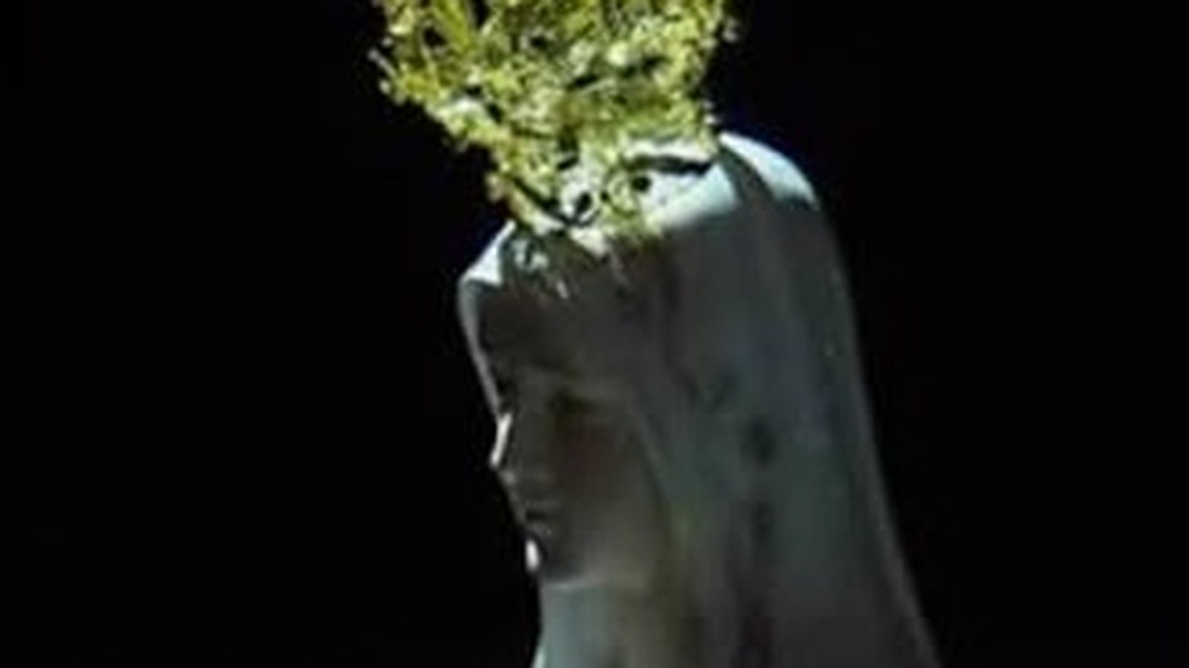Virgen de Fátima en la Arena de la Universidad de Cali
Extraña la imagen de la Virgen María en la posesión presidencial; me recordaba a la diosa victoria presidiendo las sesiones del senado romano y allí puesta, ex machina, para los intereses del Estado; en esa imagen de la Señora de Fátima, tan enredada ya en las ideologías del último siglo y de este que avanza, era difícil ver a la mujer de Nazaret, la que proclama las grandezas de un Dios que baja del trono a los soberbios y enaltece a los humildes (Lc 1, 46-55). ¿Todavía vemos en María a la Madre de Jesús, del Jesús que murió en la cruz a manos de un imperio aliado con los sacerdotes? La piedad mariana es una joya preciosa en el tesoro de la Iglesia, hay que cuidarla y no dejarla al manoseo de los partidos políticos, ni siquiera, y menos, del oficial, “no se pueden echar perlas a los cerdos” (Mt 7,6), hay que “dar a Dios lo que es de Dios y al César lo que es del César” (Mt 22, 21).
Extraña el entusiasmo de tantos cristianos en Colombia abrazados al poder y ungiendo al nuevo presidente como “salvador”; un título que las escrituras y la tradición de la Iglesia reservan solo a Jesús; él mismo presidente se proclama “nuevo Ciro” elegido de Dios para salvar al pueblo. Teocracia, Estados Pontificios, Cesaropapismo, Régimen de Cristiandad, Estado confesional, Fundamentalismo político, Catolicismo integral y Regeneración… con toda esta historia a las espaldas ¿estamos seguros de que la Iglesia podrá respirar en ese abrazo sin ahogar el evangelio? Muchos cristianos de los primeros siglos, al sentir que el emperador Constantino los abrazaba haciendo legal su religión en el edicto de Milán (año 313) y que el emperador Teodosio los estrechaba aún más en su pecho proclamando en el edicto de Tesalónica (año 380) no solo su legalidad sino también su carácter oficial, huyeron al desierto y al silencio horrorizados del contubernio del que no querían ser parte; desafortunadamente hoy, en los tiempos de los selfies que corren por las redes, hasta monjas y monjes de clausura, los que se supone que están en el desierto y el silencio, se toman retratos con los políticos abrazadores y los difunden en internet.
Desafío para los cristianos de Colombia: ¿es está religión extraña que sirve al poder y de la que se sirven los poderosos la que de ahora en adelante vamos a profesar en nuestra Colombia? ¿No habría que volver a la sencillez del evangelio sin glosa, ese que nos manda perdonar a los enemigos, bendecir a los que nos persiguen, vencer el mal con el bien, poner la otra mejilla, ejercer la no-violencia, privilegiar a los pobres, dejarse invitar también por gente de mala fama, sentarse a la mesa con todos, sanar a los enfermos y buscar a los perdidos, orar en lo secreto y sin aspavientos, trabajar por la vida en abundancia para todos? ¿nos vamos por una religión que apuntale el poder desde los moralismos, la exclusión de los que profesan otras creencias, la biblia garrote para condenar a los que son distintos, el culto ampuloso y desentendido de los pobres y de los que sufren, el sentirse mejores que los demás?
Termino volviendo a citar el evangelio de Mateo traído al principio: “Donde está el cadáver, allí se juntan los buitres” (Mt 24, 28); los seguidores de Jesús nunca estamos dispensados del discernimiento, de “estar siempre despiertos” (Mt 24, 42; Mc 13, 33; 1Cor 16, 13, 1Pe 5, 8) y este se hace urgente sobre todo cuando la propaganda de los medios y los algoritmos que nos hipnotizan aseguran que está aquí o está allá; no hay que hacer caso, hay que tener olfato de buitres para oler al Mesías, porque el Mesías no está en los perfumes del poder, está donde está el cadáver, donde está el crucificado, el pueblo crucificado: la fe nos dice que solo allí hay salvación. Cristiandad y cristianismo no son lo mismo, aunque con frecuencia se confunden: la Cristiandad se amaña en el poder; el cristianismo se siente extraño entre los poderosos y se aferra a la cruz de un condenado.
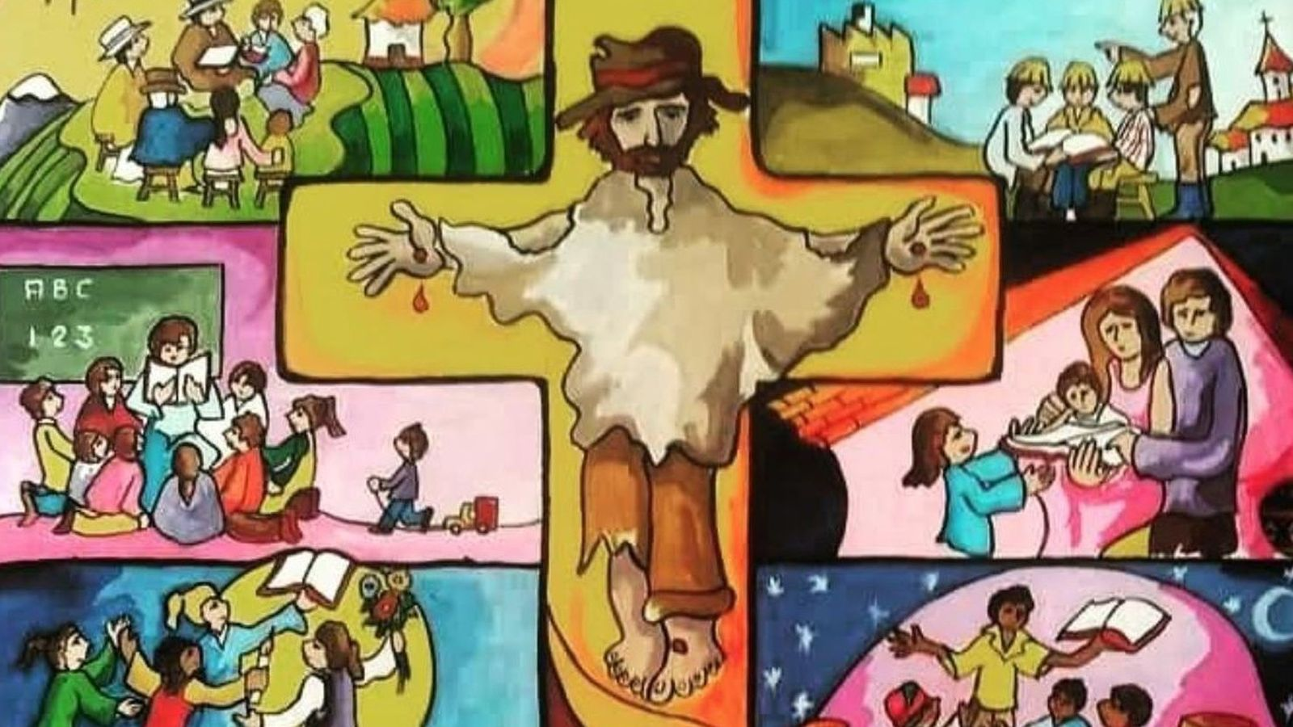Pueblo Crucificado
https://www.religiondigital.org/de_dios_se_habla_caminando/cosas-extranas-cristianismo_132_1463516.html

